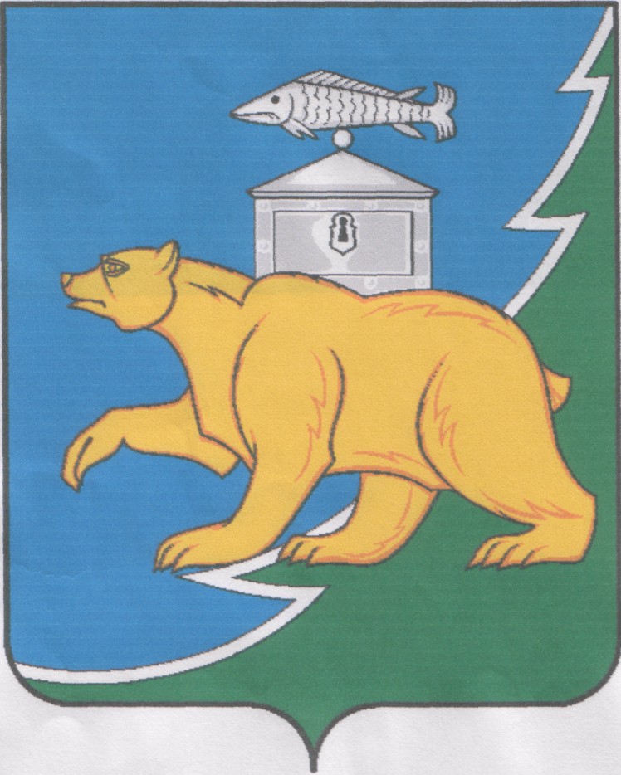

Российская Федерация
Собрание депутатов Нязепетровского муниципального ОКРУГА
Челябинской области

РЕШЕНИЕ

от 05 декабря 2025 года № 314
г. Нязепетровск

О присвоении звания «Почетный гражданин города Нязепетровска»

В соответствии с Положением «О Почетном гражданине города Нязепетровска», утвержденным решением Совета депутатов Нязепетровского городского поселения от 06.06.2005 г. № 15 (с изменениями, утвержденными решениями Совета депутатов Нязепетровского городского поселения от 05.07.2016 г. № 51, от 11.11.2020 г. № 24), решением Собрания депутатов Нязепетровского муниципального округа от 17.09.2024 года № 10 «О правопреемстве органов местного самоуправления Нязепетровского муниципального округа Челябинской области», Собрание депутатов Нязепетровского муниципального округа Челябинской области

решает:

1. За значительный вклад в развитие городской инфраструктуры и реализацию социально значимых проектов присвоить звание «Почетный гражданин города Нязепетровска» Киселеву Евгению Владимировичу.

2. Настоящее решение подлежит размещению на официальном сайте Нязепетровского муниципального округа.
3. Настоящее решение вступает в силу со дня его подписания.

4. Контроль исполнения настоящего решения возложить на председателя Собрания депутатов Нязепетровского муниципального округа Бунакова А.Г.

Председатель Собрания депутатов

Нязепетровского муниципального округа А.Г. Бунаков

Глава Нязепетровского
муниципального округа С.А. Кравцов

